


«От красивых образов мы перейдем к красивым мыслям, от красивых мыслей к красивой жизни и от красивой жизни к абсолютной красоте» - Платон
В наше социально – ориентированное время, когда жизнь человека стала оцениваться мерой успеха, признания и достижения конкретных целей, всестороннее развитие ребёнка средствами музыки и ритмических движений играет немаловажную роль в развитии творческой и гармонично – успешной личности ребёнка.
В жизни каждой семьи наступает момент, когда родители задумываются над тем, в какой творческий коллектив отправить ребёнка заниматься и как его развивать. Очень многие выбирают для своего ребёнка занятия танцем, для малышей, как правило, все начинается с ритмики и ритмических движений. На таких занятиях ребёнок не только научится красиво танцевать, двигаться, держать осанку, но и будет развиваться духовно. Ведь танец – это творчество, танец – это именно тот вид искусства, который поможет ребёнку раскрыться, показать окружающим, как он видит этот мир. Что говорить о том, как важно для девочек и мальчиков понятие «первый танец», ведь они хотят чувствовать себя настоящими принцессами и принцами на балах, как в сказках.
Детские танцы – это изучение основных средств выразительности (движения и позы, пластика и мимика, ритм), которые связаны с эмоциональными впечатлениями маленького человека от окружающего мира. Детский танец начинается с ритмики, где изучение танца начинается с простых движений, зачастую, занятия больше похожи на игру, но в этой игре ребёнок научится тем вещам, которые очень пригодятся ему в жизни.
Основная цель на занятиях ритмики с дошкольниками – всестороннее развитие ребенка, развитие музыкальности и ритма на занятиях, формирование творческих способностей и развитие индивидуальных качеств ребёнка, средствами музыки и ритмических движений.
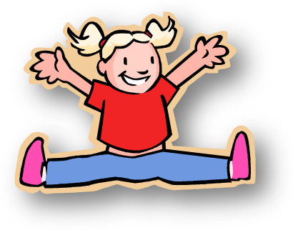
Для развития творческой исполнительской деятельности в танце, детям нужно более углублённого изучать и понимать особенности того или иного музыкального произведения – это несомненно способствует совсем иному осмыслению хореографического и музыкального искусств. Это даёт детям возможность поднять свой творческий потенциал на иной более высокий уровень и открыть новые интересные возможности в творческом процессе.
Гармония (от греч.) – «согласие, лад, красота». Чувство гармонии является наиболее правильной организацией содержания, упорядоченностью структуры предмета, явления, придающей им стройность и законченность. Способность обнаруживать гармонию в жизни, искусстве и вносить её в практику, во всю многообразную нашу жизнь, является великим человеческим умением, приносящим радость бытия всем кто этим чувством наделен. Немаловажную роль в творческой активности и развитии духовного мира ребёнка играет формирование эстетического вкуса. Как же можно развить эстетический вкус?
Эстетический вкус воспитывается:
- во-первых, благодаря развитию способности ощущать выразительность искусства, понимать язык искусства;
- во-вторых, теоретическому обучению,
- в-третьих, творческой и исполнительской деятельности детей на детских утренниках, концертах и творческих вечерах.
Отсутствие развитого эмоционального словаря и разнообразных способов его выражения может создавать в развитии ребёнка личностные трудности в самоидентификации, общении с другими, реализации своих способностей.
Подход к каждому ребёнку состоит в том, чтобы помочь раскрыть его творческие таланты, научить общаться, выражать себя, чувствовать себя уверенно в жизни, повысить способность адаптации к различным жизненным изменениям.
Значимость выражения эмоций через движение состоит в том, что именно таким образом осуществляется знакомство с собственными эмоциями, их принятие, а также развитие психологической способности переживать собственные чувства и принимать их у других.
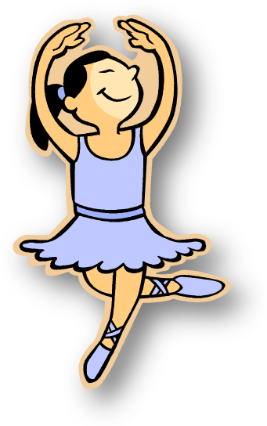
На успешность решения поставленной задачи большое влияние оказывает умение слушать, анализировать и понимать музыкальное произведение, что способствует проявлению более яркого и творческого образа в танце. Навыки музыкального восприятия помогают прослеживать становление музыкального образа, его характер и чутко воспроизводить ритмический рисунок.

